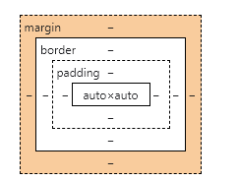

1. margin:margin邊框代表其margin框線的厚度，由於在最外邊，所以不會影響到其他邊框
2. padding:padding邊框代表其padding框線的厚度，由於在padding層，所以會影響到其他邊框,borde層和margin

padding設200:

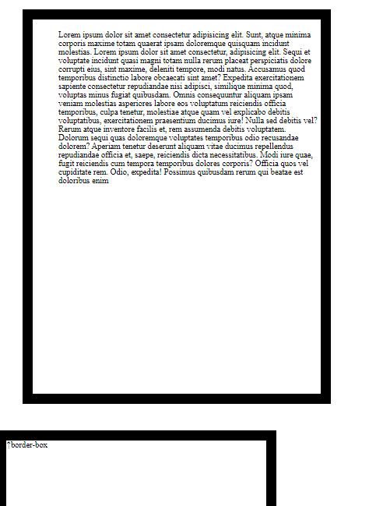,

Padding設10

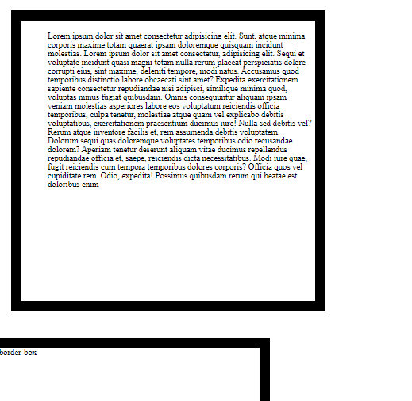

1. boder如果使用box sizing: boder-box則會往內擠壓

使用box-sizing:boder-box

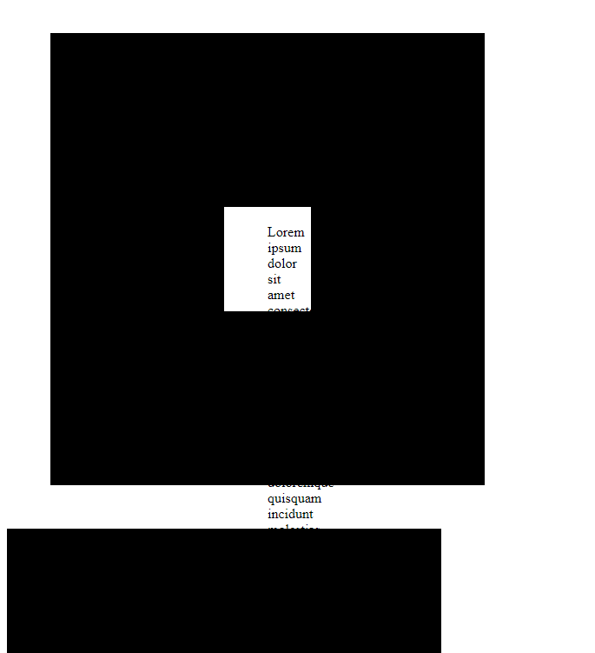-

使用box-sizing:content-box

